В ГИБДД посчитали, сколько теперь в России дорожных камер
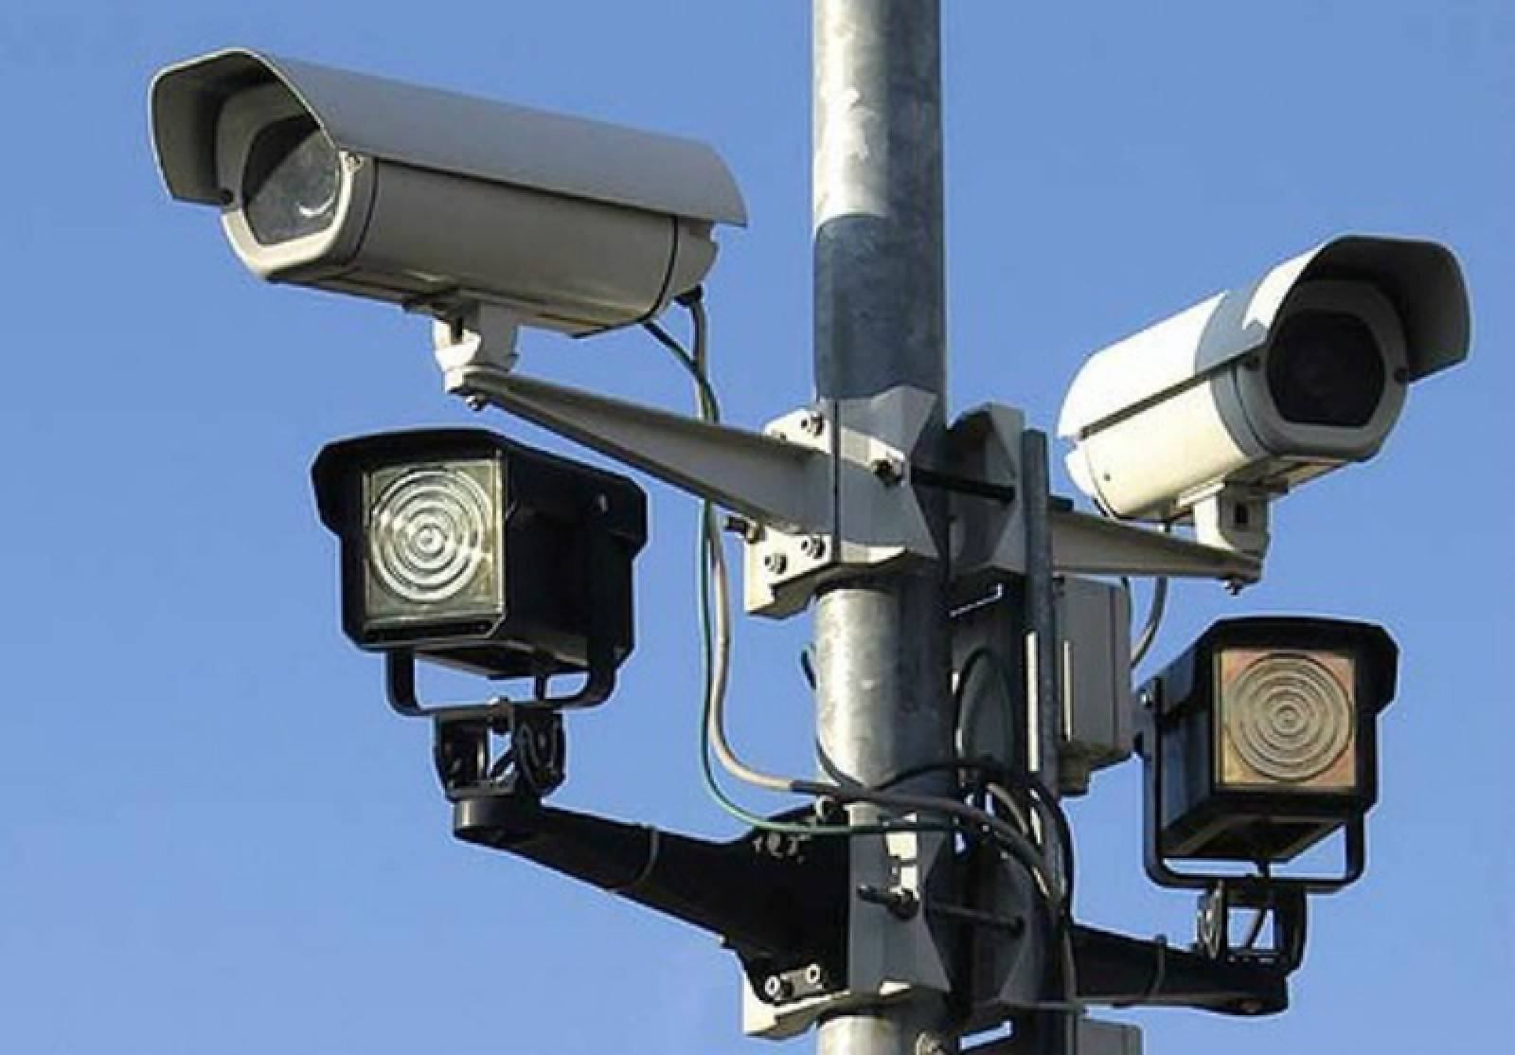
В ГИБДД озвучили информацию о количестве передвижных и стационарных комплексов автоматической фиксации нарушений ПДД. Так, в начале 2019 года в нашей стране есть 10,8 тысяч стационарных и 3,9 тысяч передвижных комплексов. Количество стационарных комплексов выросло на 20%, а передвижных – на 1%.
За 2018 год с их помощью было вынесено 106 млн постановлений о нарушении ПДД. Это 82,7% от всего количества вынесенных в 2018 году постановлений.
Предполагается, что в этом году штрафов с камер будет еще больше: камеры смогут штрафовать водителей за отсутствие полиса ОСАГО. Это планировалось сделать еще в конце 2018 года в качестве эксперимента в Москве, но старт проекта переносили и откладывали по техническим причинам.
Источник

